I Panamá Maravillosa
MT-50039 - Web: https://viaje.mt/cyx
5 días y 4 noches

Desde $938 ^{USD} | DBL + 279 IMP
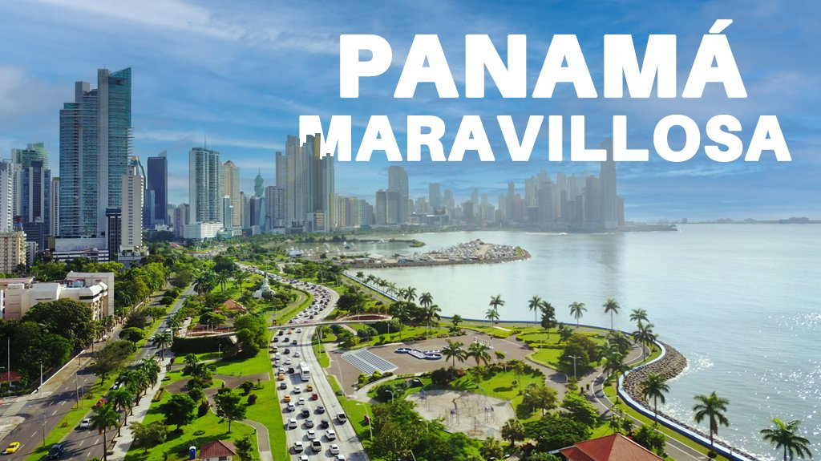
Incluye vuelo con
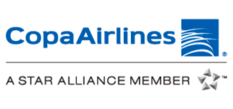

I SALIDAS

México y Guadalajara: Salidas DiariasMonterrey: Consultar Salidas

I PAISES
Panamá.

I CIUDADES
Panamá.

I ITINERARIO

DíA 1 MéXICO - PANAMá - Cena Show folklórico

Salida en vuelo regular con destino la ciudad de Panamá. Llegada y traslado al hotel. Resto del día libre, por la noche, le llevaremos a las Tinajas, auténtico restaurante panamentilde;o en el que usted podrá disfrutar de una deliciosa cena panamentilde;a junto a los ritmos panamentilde;os: quot;repicadores, pujadores, caja y acordeónquot; (instrumentos folklóricos panamentilde;os) También podrá deleitarse de nuestros bailes típicos y apreciar nuestra Pollera que es uno de los vestidos folklóricos más espectaculares en el mundo. Nota: Cerrado domingo y lunes. Alojamiento en Panamá.

DíA 2 PANAMá - Tour de Ciudad amp; Canal + Tour de Compras

A la hora coordinada iniciaremos la visita de la ciudad de Panamá recorriendo La Cinta Costera que es un sitio para disfrutar el verdor de sus áreas mientras se encuentra dentro de la urbe, continuamos con el Casco Antiguo considerado Patrimonio de la Humanidad donde encontraremos la mayoría de los principales monumentos de la ciudad de Panamá, visitaremos el Centro de Visitantes de Miraflores es el lugar perfecto para aprender sobre la impresionante obra del Canal de Panamá. Conocer su historia, funcionamiento, observar a pocos metros de distancia el tránsito de barcos por el Canal y observar cómo trabajan las esclusas (Incluye entradas al centro de Visitantes). La Calzada de Amador es una vía que une tierra firme con cuatros pequentilde;as islas en la Bahía de Panamá disfrutarán preciosas vistas que nos ofrece el Océano Pacífico. Finalizamos con el centro comercial de Albrook ofrece una gran variedad de tiendas y boutiques, así como de restaurantes (No Incluye Almuerzo). Alojamiento en Panamá.

DíA 3 PANAMá - Isla Taboga en catamarán con Todo Incluido

Durante el camino a Isla Taboga tendrás la oportunidad de ver los siguientes puntos de interés: Rascacielos de Punta Pacífica, Paitilla y Costa del Este, Cinta Costera y Barcos en espera por cruzar el Canal. En este recorrido de 45 minutos light snacks serán servidos. Después de llegar a Taboga, navegaremos hacia la parte de atrás de la isla, una bahía increíble con mucha vegetación y una pequentilde;a cascada, en donde tendrás un encuentro directo con la naturaleza. En esta parada de 1 hora podrás nadar en el mar. Al abordar a todos los pasajeros, navegaremos hacia la parte principal de la Isla, donde se proveerá transporte hasta la playa y podrás conocer el pueblo de Taboga. También podrás relajarte en las grandes mallas que el catamarán tiene para ti, disfrutar del sol, nadar, hacer snorkel o usar nuestros fideos flotantes. podrás saltar del bote al agua! Después de la visita al pueblo, el almuerzo será servido a bordo del catamarán y luego retornaremos a la ciudad. Alojamiento en Panamá.

DíA 4PANAMá - Colonia Emberá

Durante nuestra visita, el Emberá te dará una ojeada en sus rituales místicos y conocimiento asombroso de plantas medicinales y de otros remedios naturales. Las mujeres Emberá son conocidas por fabricar hermosas canastas trabajadas 100% a mano. Podrás mirarlas, crear estos hermosos objetos hechos a base de hojas de palma y tentilde;idos con tintes naturales. Podrás pintar tu cuerpo con el tinte natural de la fruta llamado Jagua, usado por los indios para las decoraciones del cuerpo y también para propósitos curativos. Antes de volver de nuevo a la civilización, nos ofrecerán una comida tradicional de pescados frescos y plátanos, y tendrás la oportunidad de comprar hermosas artesanías. Alojamiento en Panamá.

DíA 5 PANAMá - MéXICO

A la hora oportuna traslado al aeropuerto para tomar el vuelo de regreso con destino a la Ciudad de México.

I TARIFAS
SALIDAS DESDE CDMX
CATEGORíA | TRIPLE | DOBLE | SGL | MNR
Hoteles 3* | $ 1,018 | $ 1,038 | $ 1,318 | $ 858
Hoteles 4* | $ 1,098 | $ 1,118 | $ 1,478 | $ 878
Hoteles 5* | $ 1,198 | $ 1,298 | $ 1,828 | $ 958
SALIDAS DESDE GUADALAJARA
CATEGORíA | TRIPLE | DOBLE | SGL | MNR
Hoteles 3* | $ 978 | $ 998 | $ 1,278 | $ 818
Hoteles 4* | $ 1,058 | $ 1,078 | $ 1,438 | $ 838
Hoteles 5* | $ 1,168 | $ 1,258 | $ 1,788 | $ 918
SALIDAS DESDE MONTERREY
CATEGORíA | TRIPLE | DOBLE | SGL | MNR
Hoteles 3* | $ 918 | $ 938 | $ 1,218 | $ 768
Hoteles 4* | $ 998 | $ 1,018 | $ 1,388 | $ 788
Hoteles 5* | $ 1,098 | $ 1,198 | $ 1,738 | $ 858

IMPUESTOS Y SUPLEMENTOS
Impuestos Aéreos saliendo de MEX - MTY | $ 279
Impuestos Aéreos saliendo de GDL | $ 269
- Precios por persona en dólares - Precios no aplican en semana santa, pascua, eventos especiales, carnaval, navidad y antilde;o nuevo - Los precios cambian constantemente, así que te sugerimos la verificación de estos, y no utilizar este documento como definitivo. - Tarifas validas con precompra de 21 días.

I HOTELES
HOTELES PREVISTOS O SIMILARES
HOTEL | CIUDAD | TIPO | PAíS
Ramada Panamá Centro | Panamá | 3 Estrellas | Panamá
The Executive | Panamá | 4 Estrellas | Panamá
Hilton Panamá | Panamá | 5 Estrellas | Panamá
ésta es la relación de los hoteles utilizados más frecuentemente en este circuito. Reflejada tan sólo a efectos indicativos, pudiendo ser el pasajero alojado en establecimientos similares o alternativos
Precios vigentes hasta el 06/12/2024

I EL VIAJE INCLUYE

● Boleto de avión México – Panamá – México.
● Traslados aeropuerto – hotel – aeropuerto.
● 04 noches de alojamiento en Panamá en hotel de categoría elegida.
● Desayunos diarios.Visitas indicadas en itinerario.
● Guía de habla hispana.
● Documentos de viaje se entregarán en formato digital para descargar en su dispositivo móvil.
● Mínimo dos pasajeros viajando juntos.

I EL VIAJE NO INCLUYE
● Tarjeta de Asistencia Turística (seguro de viajero). Consultar opciones.
● Ningún servicio no especificado.
● Gastos personales y propinas a trasladistas, guías, maleteros y meseros.
● Bebidas en alimentación.

I NOTAS

NOTAS IMPORTANTES
El depósito no será reembolsable en caso de cancelación.
Sujeto a disponibilidad, aeréa, terrestre y a cambios sin previo aviso.
Es responsabilidad del pasajero proveerse de los pasaportes o documentos de migración requeridos por las autoridades de los Estados Unidos Mexicanos, y de los países de destino o de tránsito, tales como visas, permisos sanitarios, permisos notariados para menores de edad viajando solos, etc. La vigencia del pasaporte debe ser mínimo seis meses, a partir de la fecha de viaje.
Los pasajeros tendrán derecho a 1 maleta por persona. En caso de exceder el número de maletas y sea necesaria la contratación de un carro adicional, el costo lo asumirá el pasajero.

NOTAS ESPECIALES

Documentos de viaje:
En caso de no recibir copias de pasaportes en la fecha establecida, Mega Travel no se hace responsable por la información recibida, cualquier cambio o modificación será responsabilidad de la agencia y/o pasajero y estará sujeto a las condiciones y cargos de la aerolínea. Pasaporte con vigencia mínima de 06 meses al término del viaje.

Equipaje Documentado:
Una pieza de 23 kg. por pasajero. Cada Línea aérea tiene reglamentación específica para el cobro de equipaje documentado, esta información puede tener cambios, de manera que sugerimos, CONSULTAR EN LA PAGINA WEB de la(s) aerolínea(s) los costos así como la Información de peso, medidas, equipaje extra, días previos al viaje.

Asignación de asientos:
No hay preasignación de asientos. Para aquellas líneas aéreas que permitan asignar asientos al emitir su boleto, le asignaremos los asientos disponibles sin costo extra, los cuales se toman conforme a la disponibilidad existente y podrían quedar o no juntos. Usted podrá pedir asientos juntos o hasta adelante con cargo adicional de acuerdo a tarifas y reglamentación de cada línea aérea. Si no lleva asientos asignados deberá presentarse con suficiente tiempo el día de su vuelo. Mínimo 3 horas y media antes de la salida del vuelo.

Tiempos en los aeropuertos:
48 hrs. antes de su salida deberá consultar en la página web de cada línea aérea el horario de su vuelo, ya que pueden tener cambios importantes en sus horarios. Y deberá presentarse en el mostrador de la línea aérea para realizar su check in 03 horas antes de la salida para vuelos Internacionales o 02 horas para vuelos nacionales y estar en sala de abordaje 01 hora antes del horario marcado en su pase de abordar como HORA DE SALIDA, de lo contrario podría perder su vuelo. Sugerimos bajar la aplicación de la aerolínea con la que está viajando para realizar estas consultas en tiempo real.

Manejo de equipaje:
El equipaje y artículos personales son responsabilidad del pasajero exclusivamente. El precio del viaje no incluye manejo de equipaje, es decir, que cada cliente debe subir, bajar y acercar su propio equipaje a los transportes y verificar que estén dentro del auto o autobús todas sus pertenencias, de igual manera, verificar que lleva consigo todos sus bienes al bajar. No se aceptarán reclamaciones por artículos olvidados o extraviados.

NO-SHOW
En caso de no presentarse al primer vuelo, automáticamente se cancela la reserva completa sin derecho a reembolso, cambios de fecha ni reprogramación.

Seguro de viajero.
Les recomendamos antes de iniciar su viaje al país adquieran el seguro de viaje el cual cuente con cobertura en caso de enfermedad, contagio COVID–19, accidentes, pérdida de equipaje, amparo de bienes y valores, etc.

POLÍTICAS DE CONTRATACIÓN Y CANCELACIÓN
https://www.megatravel.com.mx/contrato/01-bloqueos-astromundo.pdf
Precios indicados en USD, pagaderos en Moneda Nacional al tipo de cambio del día.
Los precios indicados en este sitio web, son de carácter informativo y deben ser confirmados para realizar su reservación ya que están sujetos a modificaciones sin previo aviso.

VISA
PANAMÁ
REQUISITOS PARA INGRESAR A PANAMÁ
- Ya no solicita prueba/ ni pase de salud

